Кошова Валентина Миколаївна

Опорний заклад «Решетилівський ліцей імені І.Л.Олійника Решетилівської міської ради»

Вчитель зарубіжної літератури

Зарубіжна література

8 клас

Тема. Веди – священні книги давньоіндійських релігій

Тип уроку: урок засвоєння нових знань і розвиток на їх основі вмінь і навичок

Форма проведення: технологія перевернутого навчання

Очікувані результати:

Після цього уроку учні називатимуть священні збірки Вед;

* розповідатимуть про походження та структуру Вед;
* переказуватимуть та розкриватимуть морально – філософський зміст окремих творів;
* виявлятимуть гуманні цінності, утілені в священній книзі Вед;
* аналізуватимуть «Гімн до Ранньої зорі» з «Рігведи».

План уроку

1. Вправа «Ранковий настрій». Створюємо «хмару слів». Які слова використаєш для привітання з однокласниками? (<https://www.mentimeter.com/app/presentation/al5aa1bm2qg1jss72tbqs8a9vmrb7b7o/z9tzubgh5ccx/edit> ) (2 хв.)

Можна запропонувати іншу вправу 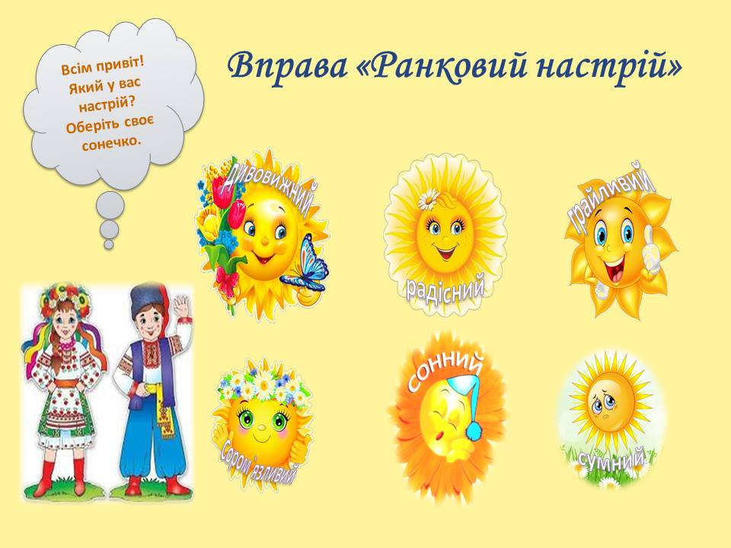

Завдання вправи: створити позитивну атмосферу в учнівському колективі на уроці.

1. Слово вчителя.

Про користь і важливість книги написано і сказано дуже багато. Польський вчитель Я.Корчак писав: «Завдання книг – полегшити, прискорити пізнання життя, а не замінити його». За допомогою книг, сьогодні на уроці будемо пізнавати світ. Тему нашого уроку дізнаємося склавши пазли за вказаним покликанням: <https://www.jigsawplanet.com/?rc=play&pid=24c76f752565> і запишемо тему в зошит (3 хв.).

1. Давайте спробуємо передбачити, що сьогодні відбуватиметься на уроці (2 хв).
2. Вчитель після висловлювань учнів оголошує очікувані результати (1 хв).

5. Дорогі діти! Ви вдома переглянули матеріали відео уроків за вказаним покликанням: <https://www.youtube.com/watch?v=e_zlAGnbLac>

Заповніть стовпці таблиці «Знаю», «Хочу дізнатися» (2хв.).

|  |  |  |
| --- | --- | --- |
| Знаю | Хочу дізнатися | Дізнався на уроці |
|  |  |  |

1. Закріплення вивченого матеріалу. Наступні вправи розраховані на розвиток вмінь і навичок учнів. Завдання вправи: перевірити рівень засвоєння теоретичного матеріалу здобувачами освіти (2 хв.).

* Виконай вправу за вказаним QR- кодом або покликанням: <https://learningapps.org/watch?v=phkh88w7j22>



* Пригадати, які збірки входили до книг Веди допоможе наступна вправа «Анаграма» (1 хв.). (Анаграма – безладна перестановка букв у слові, що створює інше слово)

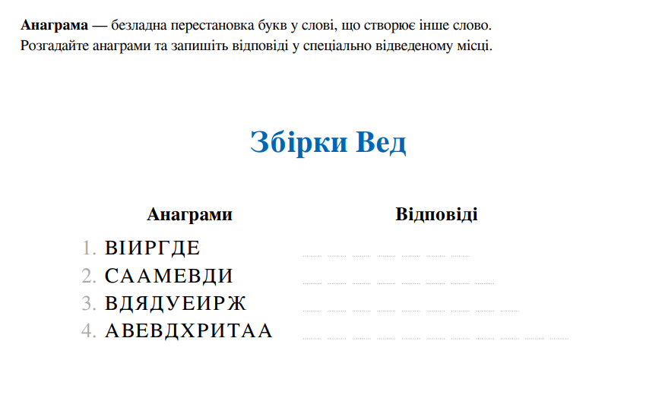

* Робота в групах. Створити картку «Характеристика збірок Вед» з використанням інтерактивної дошки <https://jamboard.google.com/>

Завдання: систематизувати знання учнів

* Робота в парах за покликанням: <http://linoit.com/users/koshova1963/canvases/%D0%92%D0%B5%D0%B4%D0%B8%20-%20%D1%81%D0%B2%D1%8F%D1%89%D0%B5%D0%BD%D0%BD%D1%96%20%D0%BA%D0%BD%D0%B8%D0%B3%D0%B8>

Прокоментуйте молитву з "Рігведи": "Боже, пробуди нас веселим і дай нам знання!"

Завдання: вчити учнів спілкуватися (3 хв).

* Робота з текстом «Гімн до ранньої зорі». Завдання: розвивати вміння аналізувати прочитаний текст (10 хв).
* Прочитайте текст «Гімну до ранньої зорі».
* Складіть паспорт твору за вказаними критеріями (робота в зошиті)

|  |  |
| --- | --- |
| Назва вірша |  |
| Перекладач |  |
| Збірка з Вед |  |
| Жанр твору |  |
| Тема |  |
| Ідея |  |
| Основна думка |  |
| Художні засоби:  епітети  метафори  порівняння  звертання |  |

* Обговорення виконаної вправи

1. Створення відео у **Flipgrid** (3 хв).Покликання на вправу: <https://flip.com/my-videos>
2. Подумайте і дайте відповідь на запитання: «Про які галузі науки розповідається у Ведах?». Свою відповідь побудуйте, використовуючи метод «ПРЕС». Я вважаю,…, тому що….. Наприклад,…. Отже, …

Завдання вправи: розвивати комунікативні навички учнів за допомогою створення короткої відеовідповіді.

1. Діти! Повернемося до нашої таблиці, з якою ми працювали на початку уроку. Допишемо третій стовпчик відповідей: «Дізнався на уроці». (Обговорення думок) (3 хв.).
2. Для підведення підсумків уроку використаємо фрагмент методу «Шість капелюхів». У нас на уроці сьогодні присутній один капелюшок – червоний. Прошу бажаючих одягнути капелюшок і висловити свої враження від уроку (3 хв).
3. Підсумкове оцінювання. Виконати тести за покликанням (3 хв): <https://docs.google.com/forms/d/18yaGgH1KvAGiBMfazuOCxJVUuktTv97stEJdKF526lc/edit>
4. Оцінювання учнів (1 хв)
5. Домашнє завдання (1 хв). Підготувати усну відповідь на запитання: «Чи потрібно сучасній молодій людині вивчати Веди?»

Список використаних джерел:

1. Священні книги людства як пам’ятки культури і джерело літератури. URL: <https://disted.edu.vn.ua/courses/learn/14051>
2. Веди – пам’ятка давньоіндійської літератури. URL: <https://svitliteraturu.com/load/zarubizhna_literatura/8_klas/vedi_pam_39_jatka_davnoindijskoji_literaturi/17-1-0-1308>
3. Веди як пам’‎ятка індоєвропейської словесності ІІ-І тис. до н. е.. URL: <https://vseosvita.ua/lesson/vedy-iak-pamiatka-indoievropeiskoi-slovesnosti-ii-i-tys-do-n-e-237597.html>